رياضيات ثاني متوسط بسم الله الرحمن الرحيم و اختبار الوحدة الثامنة

اسم الطالب :

الصف : ثاني ( )

أولا : اختر الإجابة الصحيحة بتظليل المربع الموجود أمامها :
1) عبارة الحد النوني للمتتابعة الحسابية 4 ، 8 ، 12 ، 16 ، ..... هي :

لأ 4ن +4 لأ 4ن -4 لأ 4ن

2) المتتابعة الحسابية 7 ، 3 ، -1 ، -5 ، -9 ، ..... حدها العاشر هو :

لأ -25 لأ -29 لأ -40

3) المتتابعة 5 ، 8 ، 11 ، 14 ، 17 ، 000 :

لأ ليست حسابية لأ حسابية أساسها -3 لأ حسابية أساسها 3

4 ) عندما د(س ) = 7 س – 5 ، فإن د(3) =

لأ 10 لأ 16 لأ 21

5) ميل المستقيم المار بالنقطتين (1 ، 3) ( 4 ، 5) هو :

لأ %؛3 لأ @؛3 لأ - @؛3

6) إذا كان ثمن 6 طابعات 1800 ريال . فإن ثمن 9 طابعات من النوع نفسه هو :

لأ 2700 ريال لأ 2250 ريال لأ 2500 ريال

7) ميل المستقيم الممثل بالشكل هو:
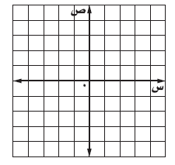

لأ &؛4 لأ - &؛4 لأ $؛7

ثانيا : مثل الدالة ص = 2س - 3 بيانيا :
س
ص

